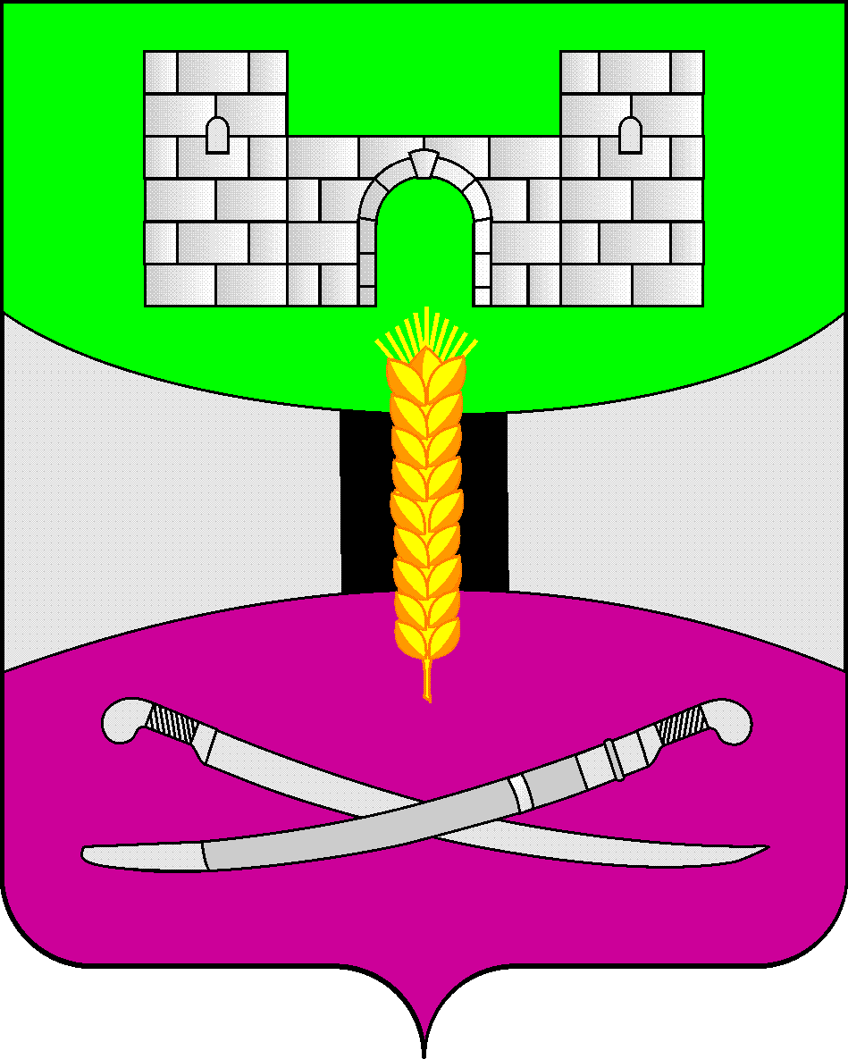

АДМИНИСТРАЦИЯ МУНИЦИПАЛЬНОГО ОБРАЗОВАНИЯ

ЩЕРБИНОВСКИЙ РАЙОН
ПОСТАНОВЛЕНИЕ

АДМИНИСТРАЦИЯ МУНИЦИПАЛЬНОГО ОБРАЗОВАНИЯ

ЩЕРБИНОВСКИЙ МУНИЦИПАЛЬНЫЙ РАЙОН

КРАСНОДАРСКОГО КРАЯ
ПОСТАНОВЛЕНИЕ
от 25.08.2025 | № 437
ст-ца Старощербиновская

Об изменении существенных условий
контракта по соглашению сторон

В соответствии с частью 65.1 статьи 112 Федерального закона от 5 апреля 2013 года № 44-ФЗ «О контрактной системе в сфере закупок товаров, работ, услуг для обеспечения государственных и муниципальных нужд», постановлением администрации муниципального образования Щербиновский район от 10 апреля 2025 года № 160 «Об утверждении Порядка изменения существенных условий контракта в соответствии с частью 65.1 статьи 112 Федерального закона от 5 апреля 2013 года № 44-ФЗ «О контрактной системе в сфере закупок товаров, работ, услуг для обеспечения государственных и муниципальных нужд» для заказчиков муниципального образования Щербиновский район», на основании обращения заказчика - муниципального бюджетного общеобразовательного учреждения средняя общеобразовательная школа № 9 имени Героя Советского Союза Ивана Федосеевича Лубянецкого муниципального образования Щербиновский район станица Новощербиновская, в связи с возникновением независящих от сторон обстоятельств, влекущих невозможность исполнения обязательств по контракту № 0818500000825004607 от 19 июля 2025 года «Капитальный ремонт пищеблока здания МБОУ СОШ № 9 имени И.Ф. Лубянецкого ст. Новощербиновская, расположенного по адресу: Краснодарский край, Щербиновский район, ст. Новощербиновская, ул. Мира, 39» (далее – контракт), п о с т а н о в л я ю:
1. Допустить по соглашению сторон контракта изменение существенного условия контракта, заключенного до 1 января 2026 года, в соответствии с законодательством Российской Федерации, установив однократное изменение срока исполнения контракта на срок, не превышающий срока исполнения контракта, предусмотренного при его заключении равного одному календарному месяцу с предельной датой исполнения - 26 сентября 2025 года.
2. Отделу по взаимодействию с органами местного самоуправления администрации муниципального образования Щербиновский муниципальный район Краснодарского края (Терещенко) разместить настоящее постановление на официальном сайте администрации муниципального образования Щербиновский район.
3. Контроль за выполнением настоящего постановления возложить на заместителя главы Щербиновский муниципальный район Краснодарского края, начальника финансового управления администрации Щербиновский муниципальный район Краснодарского края Н.Н. Шевченко.
4. Постановление вступает в силу со дня его подписания.

Исполняющий полномочия главы
муниципального образования
Щербиновский муниципальный район
Краснодарского края С.Ю. Дормидонтов

